Presentación de datos del proyecto final –

Laboratorio de Física
Selección de una suspensión reutilizable mediante la comparación de tres materiales de resorte y el cálculo de su movimiento en Python. Se presentan los datos simulados, la predicción para una carga nueva y los criterios de selección.
Fase 2 de presentación de datos · ODS 12 · Producción y consumo responsables.
Asignatura: Física 3 (22956)
Autores:  Jannyer Stiven Caballero Domínguez  Samuel José Niño Solano  Jose David Consuegra Medina | Código:  2250191  2250177  2250167
Equipo (subgrupo de Laboratorio): F1B

Título del proyecto:  Selección de un resorte para una suspensión reutilizable de pequeñas cargas | Fecha:  13 de octubre de 2026

Propósito de esta fase
El propósito de esta fase es presentar y analizar datos simulados de tres materiales de resorte, AC, IN y TI, para seleccionar una suspensión reutilizable que soporte una masa total de 0,300 kg. Se busca una menor aceleración máxima al separar la carga 1,00 cm de su posición de equilibrio, sin superar el recorrido disponible. El accesorio de 0,080 kg se incluye en la masa total suspendida como supuesto de cálculo.
La caracterización estática utiliza masas de 0,150; 0,200; 0,250 y 0,350 kg. La masa de 0,250 kg sirve como referencia para estimar el amortiguamiento y la de 0,300 kg permite contrastar las predicciones. Se conserva el criterio de diferencia relativa del período no superior al 10 %, entendido como una comprobación numérica.
En la fase 1 se propuso realizar un montaje de suspensión vertical y registrar su movimiento con CASSY-Lab. Sin embargo, no fue posible coordinar un espacio con el señor Yebrail para acceder al laboratorio y realizar el montaje previsto. Por esta razón, se decidió desarrollar la fase 2 mediante una simulación en Python, apoyada en modelos físicos y propiedades de materiales tomadas como guía de artículos científicos.
La comparación se amplía a tres materiales con geometría común y distintos niveles de amortiguamiento. No se adquirieron señales con CASSY-Lab: las tablas y curvas corresponden a datos simulados. La comprobación experimental del montaje queda pendiente.

Marco teórico

Rigidez y elongación de equilibrio
Se considera un resorte helicoidal de alambre circular, con diámetro de alambre $d$, diámetro medio $D$ y $n$ espiras activas. $G$ es el módulo de corte del material; $E$ es el módulo de Young y $ν$ el coeficiente de Poisson cuando se requiere la conversión isotrópica.
$$k=\frac{Gd^{4}}{8D^{3}n}, G=\frac{E}{2\left(1+ν\right)}$$
La elongación se mide desde la longitud sin carga. En los datos ideales se fija una precarga nula. Durante el ajuste se conserva un intercepto $c$ para comprobar el efecto del ruido sintético, sin imponer que la recta pase por el origen.
$$mg=kΔℓ+c, Δℓ_{eq}=\frac{mg−c}{k}$$

Oscilaciones libres y amortiguamiento
La coordenada $x$ se mide desde el equilibrio y es positiva hacia abajo. Por ello, el peso ya está compensado y no aparece como fuerza constante en la ecuación dinámica. La masa $m$ incluye el accesorio y la carga suspendida; se desprecia la masa del resorte.
$$m\frac{d^{2}x}{dt^{2}}+b\frac{dx}{dt}+kx=0, x\left(0\right)=A_{0}, \frac{dx}{dt}\left(0\right)=0$$
El coeficiente $b$, en kg/s o N·s/$m$, representa el amortiguamiento viscoso equivalente del conjunto. Se define la frecuencia natural, el amortiguamiento crítico y la razón adimensional $ζ$:
$$ω_{0}=\sqrt{\frac{k}{m}}, b_{cr}=2\sqrt{km}, ζ=\frac{b}{b_{cr}}, β=\frac{b}{2m}$$
El material determina $G$ y, junto con la geometría, determina $k$. En cambio, $b$ se controla de forma independiente porque también depende del medio, los apoyos y los mecanismos disipativos. Se supone temperatura constante, comportamiento lineal, liberación sin impulso y ausencia de contactos y movimientos laterales.
El límite de 0,220 $m$ se refiere al espacio geométrico asignado. No equivale a un límite elástico certificado: ese límite requiere conocer el estado del alambre, sus esfuerzos admisibles y las sujeciones reales.

Período y aceleración
Para $0≤ζ<1$, la solución con velocidad inicial nula es oscilatoria. El término seno asegura que la derivada de $x$ sea cero al inicio.
$$x\left(t\right)=A_{0}e^{−βt}[cos\left(ω_{d}t\right)+\frac{β}{ω_{d}}sin\left(ω_{d}t\right)], ω_{d}=\sqrt{\frac{k}{m}−β^{2}}$$
Para $ζ=1$ se presenta el régimen crítico. Para $ζ>1$ la respuesta es sobreamortiguada. Ambos regresan al equilibrio sin oscilación periódica bajo las condiciones iniciales adoptadas.
$$ζ=1: x\left(t\right)=A_{0}\left(1+ω_{0}t\right)e^{−ω_{0}t}$$
$$ζ>1: x\left(t\right)=A_{0}\frac{−r_{2}e^{r_{1}t}+r_{1}e^{r_{2}t}}{r_{1}−r_{2}}, r_{1,2}=−ω_{0}\left(ζ∓\sqrt{ζ^{2}−1}\right)$$
El período amortiguado solo se informa cuando $ζ<1$. La aceleración se calcula directamente de la ecuación de movimiento, evitando derivar dos veces una señal con ruido.
$$T_{d}=\frac{2π}{ω_{d}} \left(ζ<1\right), a\left(t\right)=−\frac{b}{m}\frac{dx}{dt}−\frac{k}{m}x$$
La energía se expresa respecto al equilibrio. Si $b=0$ debe permanecer constante; si $b>0$ debe disminuir. Esta propiedad se utiliza como comprobación del programa.
$$E\left(t\right)=\frac{1}{2}m{\left(\frac{dx}{dt}\right)}^{2}+\frac{1}{2}kx^{2}, \frac{dE}{dt}=−b{\left(\frac{dx}{dt}\right)}^{2}$$

Recorrido admisible
La primera condición de selección es una holgura positiva para la misma carga y separación inicial. Entre las alternativas que cumplen, se compara el máximo de $|a\left(t\right)|$.
$$H=D_{\text{lim}}−\left(Δℓ_{eq}+A_{0}\right)>0$$
Para describir el decaimiento se usa una cota del tiempo a partir del cual $|x|$ permanece por debajo del 5 % de $A_{0}$. En el régimen subamortiguado se calcula con la amplitud de la función exponencial:
$$t_{5\%, cota}=\frac{ln\left(20/\sqrt{1−ζ^{2}}\right)}{β} \left(0<ζ<1\right)$$
En los regímenes crítico y sobreamortiguado se resuelve el cruce monótono del 5 %. Sin amortiguamiento este tiempo no es finito. No se confunde el primer paso por el equilibrio con la desaparición de las oscilaciones.

Relación con la sostenibilidad y las asignaturas
El proyecto relaciona el estudio de oscilaciones con la programación y el análisis de datos. La propuesta de un recipiente recuperado y sujeciones desmontables conserva su vínculo con el ODS 12 y el consumo responsable. El alcance corresponde a una suspensión de mesa; no cuantifica la protección de equipos reales ni el ahorro de energía.

Estudios utilizados como guía
La revisión se centró en resortes helicoidales, propiedades elásticas y oscilaciones amortiguadas. Los artículos aportan parámetros o criterios de modelación; no se incorporan sus ensayos como si fueran mediciones de este proyecto. Los DOI y enlaces de búsqueda por título en Google Scholar se incluyen en las referencias.

Geometría y acero para resortes
Gu et al. (2021) relacionan la geometría de resortes helicoidales con su rigidez y estudian diseños mediante elementos finitos. Para el acero Oteva 90 reportan $G=79,6 GPa$, $E=206 GPa$ y densidad de 7850 kg/m³. Se adopta el módulo de corte para el caso AC y la expresión de rigidez para una hélice circular idealizada. No se reproduce su resorte de válvula ni su geometría variable.

Acero inoxidable
Zani y Solazzi (2024) estudian el retorno elástico durante la fabricación de resortes de acero al carbono y AISI 302. El valor de $E=185 GPa$ del inoxidable sirve como referencia del caso IN. Se supone $ν=0,30$ y se calcula $G=\frac{E}{2\left(1+ν\right)}$. El coeficiente de Poisson es un supuesto del escenario, no un valor medido en este proyecto.

Aleaciones de titanio
Li et al. (2024) analizan resortes grandes de titanio β-C y muestran la importancia de la geometría y del tratamiento térmico. En su introducción citan $G=41,4 GPa$ para la aleación B120VCA, utilizada aquí como caso TI. Este dato es un antecedente bibliográfico citado por los autores; no corresponde a la aleación β-C ensayada en el artículo ni se interpreta como una constante universal del titanio.

Amortiguamiento y límites del modelo
Yokoyama (2023) estudia la identificación del amortiguamiento en un sistema de un grado de libertad y diferencia el uso del decremento logarítmico del ajuste de curvas cerca del régimen crítico. Su planteamiento orienta el análisis por regímenes, sin transferir coeficientes de su aparato al presente modelo. Lee y Thompson (2001) advierten que la aproximación de resorte sin masa se limita a bajas frecuencias, antes de que dominen sus resonancias internas.

Diseño metodológico

Descripción del procedimiento
Se desarrolló un análisis computacional comparativo de tres materiales de resorte: acero Oteva 90 (AC), acero inoxidable AISI 302 (IN) y titanio B120VCA (TI). La geometría, las masas y la separación inicial se mantienen iguales para aislar el efecto de la rigidez. El amortiguamiento equivalente se estudia como un parámetro independiente del material.
El procedimiento se organiza en caracterización estática, generación de series dinámicas y contraste de predicciones. Se conserva la masa de 0,300 kg fuera de los ajustes de referencia. El montaje físico y el registro con CASSY-Lab se mantienen como una comprobación posterior, condicionada a la disponibilidad del laboratorio.

Condiciones de cálculo
Se adopta $g=9,81 m/s^{2}$, una separación inicial de 0,0100 $m$, velocidad inicial nula y un recorrido de 0,220 $m$ para los tres materiales. La geometría y las condiciones de registro son supuestos del escenario; los módulos elásticos se apoyan en las fuentes indicadas.

Generación de datos mediante Python
Se generan tres elongaciones sintéticas por cada una de las cuatro masas y cada material: 36 valores en 12 condiciones. A la elongación ideal $\frac{mg}{k}$ se agrega ruido gaussiano y se aplica la cuantización indicada. La recta fuerza-elongación se ajusta por mínimos cuadrados.
Se producen tres series dinámicas con la masa de referencia y tres con la masa reservada para cada material: 18 registros. Las repeticiones conservan los mismos parámetros físicos y solo cambia el ruido independiente. Las trayectorias limpias se integran con SciPy mediante DOP853.
$$\frac{dx}{dt}=v, \frac{dv}{dt}=−\frac{bv+kx}{m}$$
Se fija $b=2ζ\sqrt{km}$ usando $m=0,250 kg$ y $ζ=0,020$. Luego se conserva $b$ al pasar a la masa reservada; por tanto, $ζ$ cambia a aproximadamente 0,01826. En el barrido adicional se redefine $b$ para imponer cada $ζ$ sobre 0,300 kg.

Procesamiento y predicción
NumPy y SciPy permiten ajustar la caracterización estática, integrar las ecuaciones y estimar los parámetros de las series de referencia. Con la rigidez y el amortiguamiento estimados se predice la respuesta de la masa reservada. Pandas organiza los registros, Matplotlib representa las curvas y la interfaz, y Pillow exporta la animación GIF.
El Anexo A presenta el núcleo de integración y las instrucciones de ejecución. El archivo simulador.py, incluido con los resultados, contiene el programa completo y permite reproducir las tablas, las gráficas, los controles interactivos y las verificaciones numéricas.

Datos y organización del registro
Los registros se identifican por material, masa y condición de análisis. La posición se expresa en metros, la fuerza en newtons y el tiempo en segundos. Cada archivo dinámico conserva por separado la trayectoria limpia, la señal sintética con ruido, la velocidad, la aceleración y la energía.
Tabla 1. Parámetros del escenario de cálculo y procedencia de los valores.
Parámetro | Valor adoptado | Procedencia
$d$; $D$; $n$ | 1,00 mm; 25,00 mm; 20 | Diseño numérico común
$G$ del acero AC | 79,60 GPa | Gu et al. (2021)
$G$ del inoxidable IN | 71,153846 GPa | $E$ bibliográfico y $ν$ supuesto
$G$ del titanio TI | 41,40 GPa | Antecedente en Li et al. (2024)
Masa de referencia y reservada | 0,250 y 0,300 kg | Se conservan de la fase 2
Masa del accesorio | 0,080 kg, incluida en $m$ | Supuesto, sin pesaje
Separación y velocidad inicial | 0,0100 $m$ y 0 $m$/s | Condición de comparación
Límite común de elongación | 0,220 $m$ | Supuesto de espacio disponible
$ζ$ en referencia | 0,020 | Escenario de amortiguamiento débil
Muestreo y duración | 200 Hz y 15 s | 3001 muestras por registro
Ruido y cuantización | $σ=0,05 mm$; paso = 0,1 mm | Supuestos del registro sintético
Semilla numérica | 2250191 | Reproducibilidad

Caracterización estática
Tabla 2. Elongaciones generadas por el simulador para las masas de caracterización.
Caso | $m$ (kg) | $Δℓ_{1}$ ($m$) | $Δℓ_{2}$ ($m$) | $Δℓ_{3}$ ($m$) | Media ($m$) | $mg$ (N)
AC | 0,150 | 0,0462 | 0,0462 | 0,0463 | 0,04623 | 1,4715
AC | 0,200 | 0,0617 | 0,0616 | 0,0616 | 0,06163 | 1,9620
AC | 0,250 | 0,0770 | 0,0771 | 0,0770 | 0,07703 | 2,4525
AC | 0,350 | 0,1079 | 0,1078 | 0,1079 | 0,10787 | 3,4335
IN | 0,150 | 0,0517 | 0,0518 | 0,0517 | 0,05173 | 1,4715
IN | 0,200 | 0,0688 | 0,0690 | 0,0689 | 0,06890 | 1,9620
IN | 0,250 | 0,0861 | 0,0861 | 0,0862 | 0,08613 | 2,4525
IN | 0,350 | 0,1206 | 0,1206 | 0,1207 | 0,12063 | 3,4335
TI | 0,150 | 0,0889 | 0,0888 | 0,0889 | 0,08887 | 1,4715
TI | 0,200 | 0,1185 | 0,1185 | 0,1184 | 0,11847 | 1,9620
TI | 0,250 | 0,1481 | 0,1481 | 0,1481 | 0,14810 | 2,4525
TI | 0,350 | 0,2073 | 0,2073 | 0,2074 | 0,20733 | 3,4335

Las rigideces nominales son 31,840 N/$m$ para AC, 28,462 N/$m$ para IN y 16,560 N/$m$ para TI. Los ajustes recuperan 31,833; 28,470 y 16,561 N/$m$, respectivamente. La proximidad es esperable porque las señales fueron generadas con un modelo lineal y ruido pequeño; no demuestra que un resorte fabricado tenga exactamente esas propiedades.

Registros dinámicos y tratamiento de datos
Se generaron tres repeticiones para cada material y condición de masa. Los períodos y coeficientes siguientes se obtienen al ajustar las señales sintéticas; la repetición cambia el ruido, no las propiedades físicas nominales.
Tabla 3. Parámetros ajustados de los 18 registros dinámicos simulados.
Registro | $m$ (kg) | $T$ (s) | $b$ (kg/s) | A ajustada ($m$)
AC-REF-1 | 0,250 | 0,556869 | 0,112901 | 0,009999
AC-REF-2 | 0,250 | 0,556870 | 0,113001 | 0,010009
AC-REF-3 | 0,250 | 0,556867 | 0,112823 | 0,009997
AC-VAL-1 | 0,300 | 0,609996 | 0,112974 | 0,010000
AC-VAL-2 | 0,300 | 0,609996 | 0,112900 | 0,010003
AC-VAL-3 | 0,300 | 0,609991 | 0,112932 | 0,010013
IN-REF-1 | 0,250 | 0,588995 | 0,106642 | 0,009998
IN-REF-2 | 0,250 | 0,588985 | 0,106600 | 0,009997
IN-REF-3 | 0,250 | 0,589006 | 0,106477 | 0,009993
IN-VAL-1 | 0,300 | 0,645188 | 0,106642 | 0,009996
IN-VAL-2 | 0,300 | 0,645180 | 0,106732 | 0,010011
IN-VAL-3 | 0,300 | 0,645186 | 0,106724 | 0,010003
TI-REF-1 | 0,250 | 0,772164 | 0,081429 | 0,009999
TI-REF-2 | 0,250 | 0,772149 | 0,081363 | 0,009998
TI-REF-3 | 0,250 | 0,772170 | 0,081329 | 0,009996
TI-VAL-1 | 0,300 | 0,845829 | 0,081438 | 0,009997
TI-VAL-2 | 0,300 | 0,845834 | 0,081423 | 0,010000
TI-VAL-3 | 0,300 | 0,845828 | 0,081493 | 0,010002

Período y disminución de amplitud
El ajuste temporal estima la frecuencia amortiguada y la tasa de decaimiento. A partir de ellas se determina el período y el coeficiente $b$. La predicción conserva $b$ al cambiar de masa y recalcula la razón de amortiguamiento. Los datos reservados se utilizan únicamente como contraste.

Dispersión e incertidumbre
El ajuste de las series de referencia estima $b$. Con la rigidez estática ajustada y el promedio de $b$ se calcula la predicción para 0,300 kg. Las tres series reservadas se procesan únicamente para compararlas; sus resultados no modifican los parámetros de la predicción.
Tabla 4. Contraste numérico con una masa excluida de los ajustes de referencia.
Caso | $b$ de referencia (kg/s) | $T$ previsto (s) | $T$ simulado medio (s) | $E_{T}$ (%)
AC | 0,112908 | 0,610063 | 0,609994 | 0,0113
IN | 0,106573 | 0,645087 | 0,645184 | 0,0152
TI | 0,081374 | 0,845808 | 0,845830 | 0,0026

$$E_{T}=\frac{|T_{pred}−{\overline{T}}_{sim}|}{{\overline{T}}_{sim}} 100\%$$
Las diferencias quedan por debajo del umbral del 10 % planteado inicialmente. En esta fase el umbral solo describe la consistencia del procesamiento: las señales reservadas proceden del mismo modelo y no constituyen validación experimental independiente. La dispersión de los períodos ajustados refleja únicamente el ruido asignado.

Resultados y comparación de las alternativas
Tabla 5. Respuesta nominal con $m=0,300 kg$, $A_{0}=0,0100 m$ y $b$ conservado desde referencia.
Caso | $Δℓ$ de equilibrio (cm) | $T$ nominal (s) | a máxima ($m$/s²) | Holgura (cm)
AC | 9,243 | 0,61000 | 1,0613 | 11,757
IN | 10,340 | 0,64518 | 0,9487 | 10,660
TI | 17,772 | 0,84583 | 0,5520 | 3,228

Las tres configuraciones caben en el recorrido asignado. TI presenta una aceleración máxima de 0,5520 $m$/s² y conserva 3,228 cm de holgura. Frente a AC, su aceleración máxima disminuye aproximadamente 47,99 %, a cambio de una mayor elongación estática. Bajo estos supuestos, TI es la alternativa numérica preferida.
Esta selección compara configuraciones idealizadas; no recomienda comprar titanio ni demuestra que sea la opción más económica o sostenible. Los valores antiguos $R_{1}=18 N/m$ y $R_{2}=28 N/m$ se sustituyen por rigideces calculadas con parámetros trazables.

Gráficas de caracterización y análisis
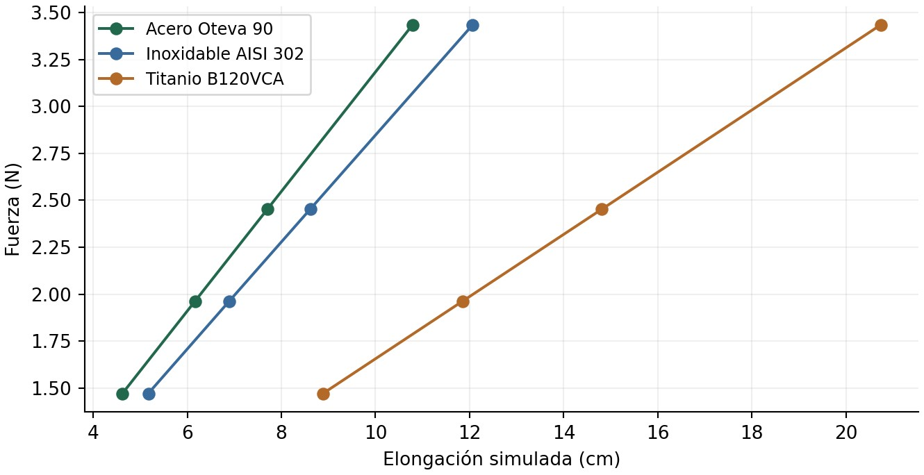
Figura 1. Fuerza frente a elongación media para la caracterización estática.
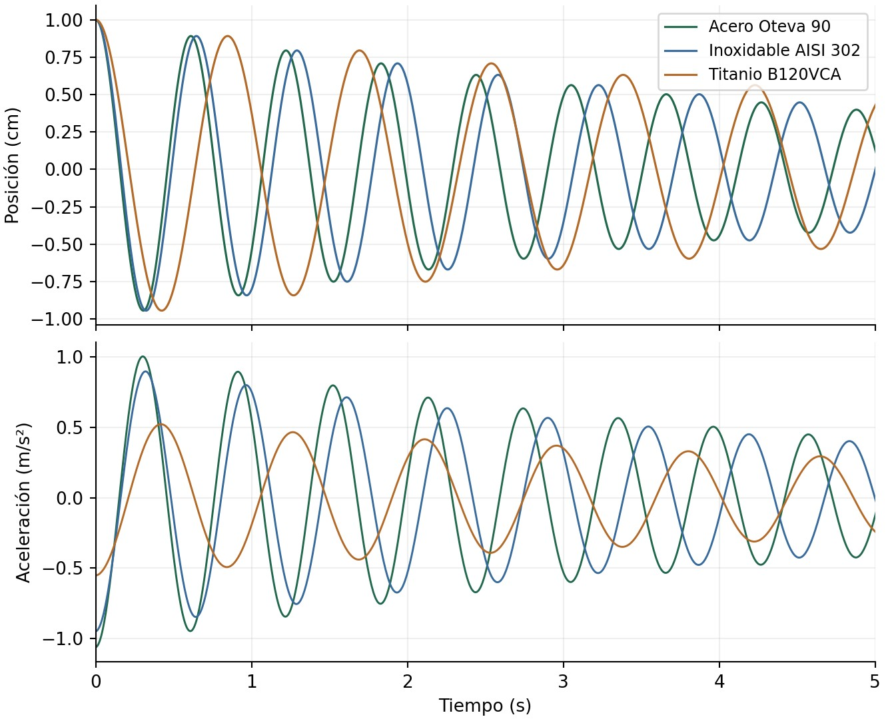
Figura 2. Posición y aceleración respecto al equilibrio para la masa reservada.

Gráficas de contraste y selección
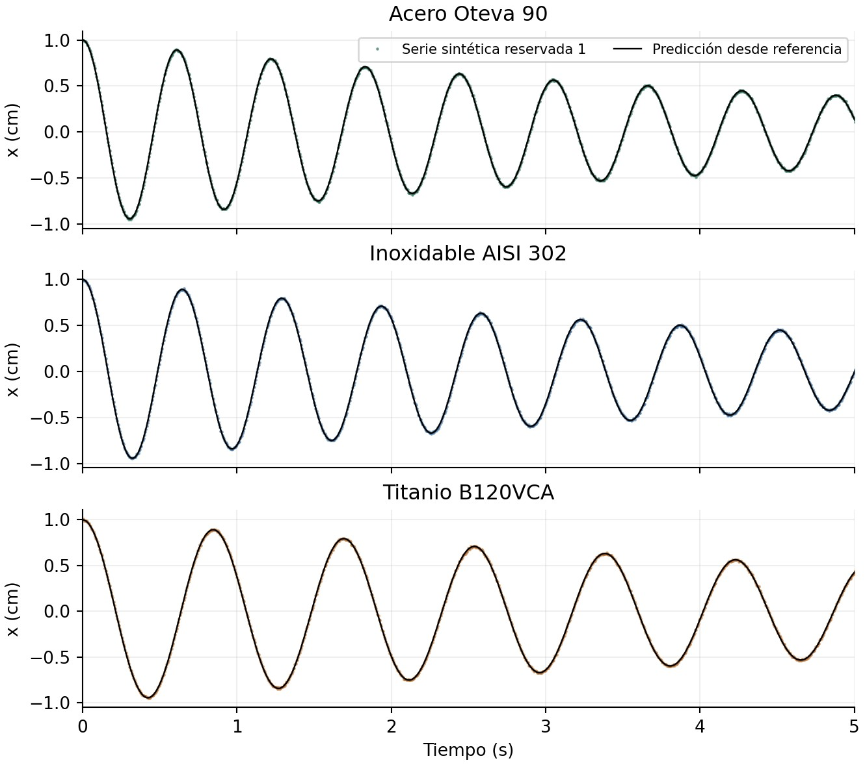
Figura 3. Predicción y primera serie sintética de 0,300 kg. Se muestran los primeros 5 s.
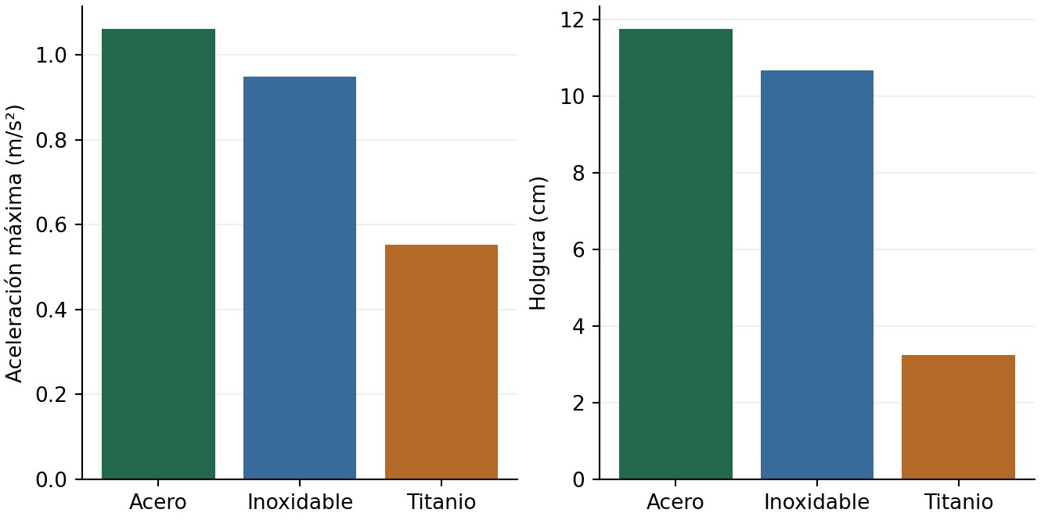
Figura 4. Aceleración máxima y holgura en la comparación de materiales.

Influencia del amortiguamiento
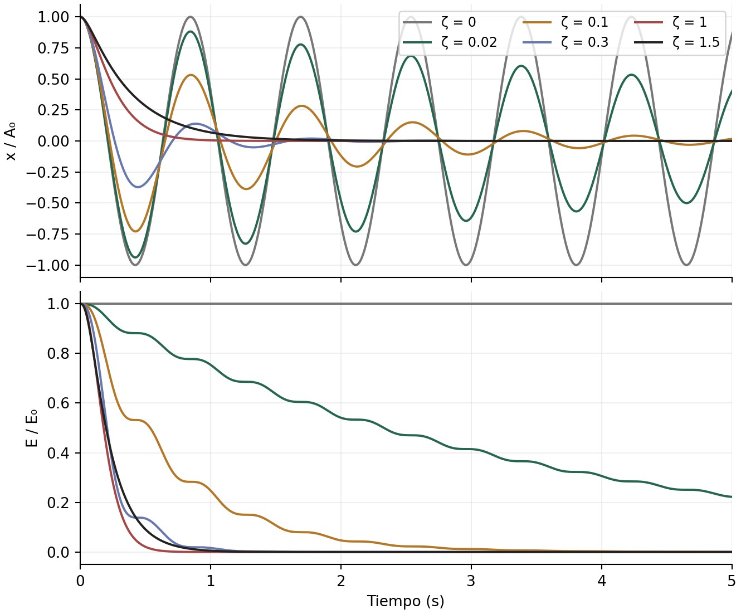
Figura 5. Respuesta del caso TI para distintos $ζ$, con $m=0,300 kg$. La energía se normaliza por su valor inicial.
Tabla 6. Barrido independiente para TI. En $ζ<1$ el tiempo es una cota conservadora; en $ζ≥1$ es el cruce monótono.
$ζ$ | Régimen | $b$ (kg/s) | $T$ (s) | Tiempo al 5 % (s)
0,00 | Sin amortiguar | 0,0000 | 0,8457 | No finito
0,02 | Subamortiguado | 0,0892 | 0,8459 | 20,162
0,10 | Subamortiguado | 0,4458 | 0,8499 | 4,039
0,30 | Subamortiguado | 1,3373 | 0,8865 | 1,365
1,00 | Crítico | 4,4578 | No aplica | 0,639
1,50 | Sobreamortiguado | 6,6867 | No aplica | 1,111

El aumento de $ζ$ reduce la persistencia de las oscilaciones. El régimen crítico regresa sin oscilar más rápido que el sobreamortiguado mostrado. Los escenarios $ζ=0,02; 0,10 y 0,30$ representan sensibilidad al amortiguamiento equivalente, no valores medidos para esos materiales.
Como la velocidad inicial es cero, $a\left(0\right)=−\frac{kA_{0}}{m}$ no depende de $b$. En los escenarios calculados el máximo absoluto de aceleración ocurre al inicio y se conserva al variar $ζ$. El amortiguamiento mejora principalmente el decaimiento de las oscilaciones, sin reducir automáticamente ese máximo.

Verificación numérica y sensibilidad del diseño

Comprobaciones del cálculo
Se comparó la integración numérica con las soluciones analíticas para tres materiales y seis valores de $ζ$. El error máximo de posición fue $8,16×{10}^{−12} m$, muy inferior al paso de cuantización sintético de ${10}^{−4} m$. Se usaron tolerancias $rtol={10}^{−10}$, $atol={10}^{−12}$ y un paso interno máximo de 0,03 s. Estas tolerancias son computacionales, no incertidumbres instrumentales.
También se comprobaron las condiciones iniciales, la constancia de la energía cuando $b=0$ y su disminución cuando $b>0$. La concordancia verifica la implementación de las ecuaciones; no comprueba la validez del resorte ideal frente a uno físico.

Variación de las propiedades y de la geometría
Se añadió una exploración determinista con $G±5\%$, $d±1\%$ y $D±1\%$, manteniendo $n$ fijo. Estos intervalos son supuestos de sensibilidad y no intervalos de confianza. La cuarta potencia de $d$ hace especialmente relevante el diámetro del alambre:
$$\frac{Δk}{k}≈\frac{ΔG}{G}+4\frac{Δd}{d}−3\frac{ΔD}{D}−\frac{Δn}{n}$$
Tabla 7. Extremos calculados con los intervalos supuestos y la misma carga reservada.
Caso | $k$ mínimo (N/$m$) | $k$ máximo (N/$m$) | Holgura con $k$ mínimo (cm)
AC | 28,202 | 35,854 | 10,564
IN | 25,209 | 32,050 | 9,326
TI | 14,668 | 18,648 | 0,935

TI conserva holgura positiva aun en el extremo menos rígido, aunque baja a 0,935 cm. Su rango de rigidez permanece por debajo de los otros dos. Los rangos de AC e IN se solapan, por lo que su orden no es robusto ante todos los cambios considerados.

Limitaciones físicas
La simulación desprecia la masa del resorte y las resonancias internas, el rozamiento seco, la precarga, la plasticidad y la variación térmica. El valor de $G$ del titanio es orientativo y el del inoxidable depende del $ν$ supuesto. Antes de construir el montaje se deben medir masa y geometría del resorte, comprobar el régimen elástico y registrar el amortiguamiento real. No se considera aprobado un diseño mecánico únicamente porque cumpla el recorrido numérico.

Reutilización de materiales
La propuesta conserva el uso de un recipiente recuperado y sujeciones desmontables. Como no se realizó el montaje, no se reportan masas de residuos evitados ni porcentajes de materiales efectivamente reutilizados. La masa de 0,080 kg del accesorio es una hipótesis para el cálculo.
Tabla 8. Organización prevista de los elementos reutilizables; no constituye un inventario medido.
Elemento previsto | Criterio de reutilización | Estado en esta fase
Recipiente y accesorio | Recuperar un recipiente apropiado para la carga. | Propuesto; sin montaje ni pesaje.
Sujeciones | Usar uniones desmontables y revisar su estado. | Propuestas; verificación pendiente.
Resorte y soporte | Caracterizar componentes disponibles antes de seleccionarlos. | Alternativas idealizadas en Python.

Balance de resultados de la fase 2
1. La imposibilidad de coordinar el acceso al laboratorio con el señor Yebrail motivó el cambio de la adquisición con CASSY-Lab a una fase computacional. Se conservó el problema de selección de una suspensión vertical y se ampliaron las alternativas para estudiar el material y el amortiguamiento.
2. Con la geometría común y los módulos de referencia, TI ofrece la menor rigidez y la menor aceleración máxima para la carga reservada. Su ventaja está acompañada por una mayor elongación, lo que confirma la compensación entre suavidad de respuesta y recorrido propuesta en la fase 1.
3. El amortiguamiento modifica el tiempo de decaimiento y la disipación de energía. En los escenarios estudiados no cambia la aceleración inicial ni reduce el máximo de aceleración, porque ese máximo ocurre al liberar la carga sin impulso.
4. La solución numérica concuerda con la analítica y el procesamiento recupera los parámetros de las señales sintéticas. El resultado respalda la consistencia del simulador, pero la selección permanece provisional hasta caracterizar componentes reales.
Si se obtiene acceso al laboratorio, se deberán medir los resortes y el accesorio, verificar el recorrido y el intervalo elástico, estimar el amortiguamiento con la masa de referencia y realizar el ensayo de 0,300 kg sin reajustar la predicción. Después podrá evaluarse si la alternativa numérica coincide con una configuración disponible y reutilizable.
Para el póster final se propone presentar el cambio metodológico, el esquema de la suspensión, la comparación de las tres alternativas, el barrido de amortiguamiento y la selección condicionada. Las imágenes y tablas deberán identificarse como resultados de simulación.

Bibliografía
Los siguientes artículos se identifican por DOI. El enlace Google Scholar ejecuta una búsqueda por título; las propiedades y descripciones se verificaron en las publicaciones y registros académicos disponibles.
Gu, Z., Hou, X., & Ye, J. (2021). Design and analysis method of nonlinear helical springs using a combining technique: Finite element analysis, constrained Latin hypercube sampling and genetic programming. Proceedings of the Institution of Mechanical Engineers, Part C: Journal of Mechanical Engineering Science, 235(22), 5917–5930. https://doi.org/10.1177/09544062211010210
Google Scholar
Lee, J., & Thompson, D. J. (2001). Dynamic stiffness formulation, free vibration and wave motion of helical springs. Journal of Sound and Vibration, 239(2), 297–320. https://doi.org/10.1006/jsvi.2000.3169
Google Scholar
Li, L., Xu, Q., Yang, H., Ying, Y., Cao, Z., Guo, D., & Ji, V. (2024). Design and rate control of large titanium alloy springs for aerospace applications. Aerospace, 11(7), Artículo 514. https://doi.org/10.3390/aerospace11070514
Google Scholar
Yokoyama, T. (2023). Experimental identification of high damping ratios in single-degree-of-freedom systems. Archive of Applied Mechanics, 93, 2667–2680. https://doi.org/10.1007/s00419-023-02414-3
Google Scholar
Zani, N., & Solazzi, L. (2024). Analysis and prediction of spring-back in cylindrical helical springs using analytical and numerical models. Eng, 5(3), 1696–1707. https://doi.org/10.3390/eng5030089
Google Scholar

Fuentes del planteamiento
Caballero Domínguez, J. S., Niño Solano, S. J., & Consuegra Medina, J. D. (2026). Selección de un resorte para una suspensión reutilizable de pequeñas cargas. Fase 1 de formulación del proyecto y versión previa de la fase 2 [Documentos de trabajo, Universidad Industrial de Santander].

Documentación del programa
SciPy, solve_ivp
Matplotlib, animaciones

Anexo A. Código de simulación y procesamiento de datos
El programa completo se entrega en simulador.py dentro de Simulador_Resortes_Fisica_3.zip. Incluye los ajustes, la exportación de datos, la animación y una interfaz de exploración. A continuación se presenta el núcleo de integración; este fragmento no reemplaza el archivo completo.
Tabla A1. Bibliotecas utilizadas por el simulador.
Biblioteca | Función implementada
NumPy | Vectores, semilla, ruido y ajustes estáticos.
SciPy | Integración con solve_ivp, ajuste con curve_fit y búsqueda de raíces.
Pandas | Organización y exportación de tablas y series CSV.
Matplotlib | Gráficas, controles de material y parámetros y animación.
Pillow | Exportación de la animación GIF.

import numpy as np
from scipy.integrate import solve_ivp
A0 = 0.010
DURACION = 15.0
DT = 0.005
def integrar(m, k, b, amplitud=A0, t=None,
rtol=1e-10, atol=1e-12):
if m <= 0 or k <= 0 or b < 0 or amplitud < 0:
raise ValueError(
'm y k positivos; b y amplitud no negativos')
if t is None:
t = np.arange(round(DURACION/DT)+1)*DT
t = np.asarray(t, dtype=float)
sol = solve_ivp(lambda _, y: [y[1], -(b*y[1]+k*y[0])/m],
(0, float(t[-1])), [amplitud, 0], t_eval=t,
method='DOP853', rtol=rtol,
atol=atol, max_step=0.03)
if not sol.success:
raise RuntimeError(sol.message)
x, v = sol.y
a = -(b*v+k*x)/m
energia = 0.5*m*v*v+0.5*k*x*x
return t, x, v, a, energia

Ejecución y visualización
Para reproducir los archivos se ejecuta python simulador.py. Para explorar el movimiento se ejecuta python simulador.py --interactivo. La instalación y las dependencias están detalladas en LEEME.txt y requirements.txt. La animación GIF incluida puede abrirse sin instalar Python.
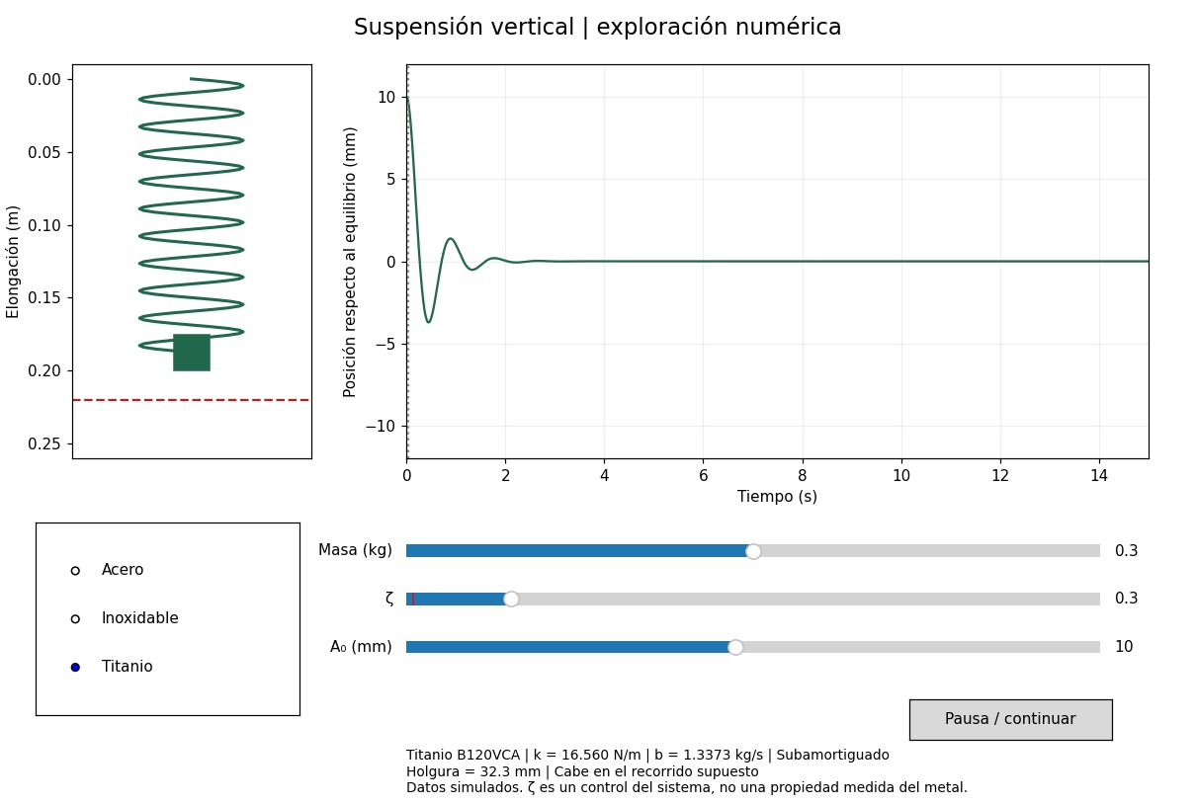
Figura A1. Interfaz con controles de masa, $ζ$ y separación inicial. Hélice esquemática.
parametros.json registra la procedencia de los valores y las versiones utilizadas. La ventana se ejecuta localmente y permite observar los cambios de material y amortiguamiento. Todos los registros exportados corresponden al modelo computacional.

